

La paz, 30 de noviembre de 2023

Metodología de desarrollo XP

Asignatura : Análisis de sistemas I

Docente : Lic. Alfredo Huanca Ticona

Estudiante : Fabio Camacho Encinas

Carrera : Ingeniería de sistemas

# Introducción

La industria del desarrollo de software, tiene como uno de sus requisitos principales una estructura de producción organizada y eficiente, de manera que el esfuerzo aplicado en la elaboración de sistemas de información pueda representar utilidades y beneficio económico para los emprendimientos de desarrollo. El competitivo mercado desarrollo de software exige a los equipos de desarrollo la aplicación de métodos efectivos para distribuir productos de buena calidad de manera rápida y organizada.

Para este propósito, las metodologías de desarrollo han sido fundamentales desde muy tempranas épocas del inicio del campo de ingeniería de software, sistemas y demás. Siendo la evolución rápida y aparición constante de nuevos enfoques una característica principal en el campo del desarrollo, los tipos de metodologías también han ido evolucionando, desde metodologías clásicas como cascada, metodología de prototipos, espiral, a metodologías mas recientes y agiles como XP, Scrum, Kanban y demás.

Este documento se enfoca a describir ciertos aspectos de la metodología XP (Extreme Programming), una metodología ágil de desarrollo que surgió a finales de los años 90 como respuesta a la necesidad de los desarrolladores para ajustarse a los requerimientos cambiantes de los clientes.

# Marco teórico

**Metodología**

La metodología es una serie de métodos y técnicas de rigor científico que se aplican sistemáticamente durante un proceso de investigación para alcanzar un resultado teóricamente válido.

La metodología funciona como el soporte conceptual que rige la manera en que aplicamos los procedimientos en una investigación.

Fuente: https://www.significados.com/metodologia/

**Software**

El software es un conjunto de reglas o programas que dan instrucciones a un ordenador para que realice tareas específicas. También se conoce como aplicaciones de software, paquetes de software, herramientas de software y programas de software. El software puede utilizarse para gestionar datos, automatizar procesos y crear aplicaciones o productos informáticos.

Fuente: https://www.arimetrics.com/glosario-digital/software

**Metodología de software**

La metodología para el desarrollo de software es un modo sistemático de realizar, gestionar y administrar un proyecto para llevarlo a cabo con altas posibilidades de éxito. Una metodología para el desarrollo de software comprende los procesos a seguir sistemáticamente para idear, implementar y mantener un producto software desde que surge la necesidad del producto hasta que cumplimos el objetivo por el cual fue creado.

Fuente: <https://repositorio.uca.edu.ar/bitstream/123456789/522/1/metodologias-desarrollo-software.pdf>

# Antecedentes históricos

**Las primeras décadas del desarrollo**

Las metodologías de Desarrollo de Software (DS.) han experimentado un proceso histórico y evolutivo que inicia en los años 40 con la aparición de las primeras computadoras, entonces no se contaban con parámetros ni estándares, el DS. Era prácticamente empírico y artesanal lo que llevó a que una buena parte de los proyectos fallaran en cubrir las exceptivas de los usuarios, así como en entregas extemporáneas y presupuestos excedidos, sobreviniendo la “crisis del Software” la respuesta para superarla fue la adopción de modelos y metodologías clásicas que progresivamente fueron incorporando estándares, controles y formalidades al DS. En un afán que llegó a ser definido como “triángulo de hierro.” La evolución no se detuvo, con la llegada del Internet surgen proyectos caracterizados por requerimientos cambiantes y tiempos de entregas breves para los que las metodologías existentes no se adaptaban idóneamente, surgen las metodologías ágiles, enfocadas en interacción equipo-usuarios, entregas tempranas y adaptación a los cambios; conviven con los esquemas tradicionales y agrupan a comunidades activas. Este esfuerzo documental busca reseñar de manera integral todo ese cambio evolutivo, por cuanto la mayoría de los trabajos en el área se enfocan en divulgar los métodos ágiles dejando subestimada su procedencia.

Fuente: <https://revistas.uide.edu.ec/index.php/innova/article/view/651>

**Aparición de la metodología de desarrollo XP**  
  
El origen de la programación extrema (XP) se remonta a la década de 1990 cuando Kent Black intentaba encontrar una mejor manera de realizar el desarrollo de software mientras trabajaba en un proyecto en DaimlerChrysler (DaimlerChrysler fue una fusión entre dos compañías automotrices prominentes: Daimler-Benz AG, una empresa alemana, y Chrysler Corporation). Su nuevo enfoque, que más tarde se llamaría Metodología de Programación Extrema, demostró ser un método exitoso.

Kent Beck, autor del primer libro sobre este ámbito llamado «Extreme Programming Explained: Embrace Change», publicado en 1999.

Fuente: https://www.umsl.edu/~sauterv/analysis/f06Papers/Hutagalung

Manifesto ágil  
  
Al ser Extreme programming una metodología ágil, se rige por los cuatro principios descritos en el manifestó ágil donde se definen los cuatro valores principales por las que se deberían guiar las

metodologías ágiles.

**1.** Al individuo y sus interacciones más que al proceso y las herramientas.

**2.** Desarrollar software que funciona más que obtener una documentación exhaustiva.

**3.** La colaboración con el cliente más que la negociación de un contrato.

Responder a los cambios más que seguir una planificación.

Doce principios de las metodologías agiles

Como consecuencia de estos cuatro valores, el Manifiesto ágil también enuncia los doce principios que caracterizan un proceso ágil diferenciándolo de otro tradicional donde este

enfoque no se había aplicado lo suficiente, siempre se había dejado implícito pero sin hacer hincapié en ellos.

a) La prioridad es satisfacer al cliente mediante tempranas y continuas entregas de software que le aporte un valor.

b) Dar la bienvenida a los cambios incluso al final del desarrollo. Los cambios le darán una ventaja competitiva a nuestro cliente.

c) Hacer entregas frecuentes de software que funcione, desde un par de semanas a un par de meses, con el menor intervalo de tiempo posible entre entregas.

d) Las personas del negocio y los desarrolladores deben trabajar juntos diariamente a lo largo de todo el proyecto.

e) Construir el proyecto en torno a individuos motivados. Darles el entorno y el apoyo que necesitan y confiar en ellos.

f) El diálogo cara a cara es el método más eficiente y efectivo para comunicar información dentro de un equipo de desarrollo.

g) El software que funciona es la principal medida del progreso.

h) Los procesos ágiles promueven un desarrollo sostenido. Los promotores, usuarios y desarrolladores deben poder mantener un ritmo de trabajo constante de forma indefinida.

i) La atención continua a la calidad técnica y al buen diseño mejoran la agilidad.

j) La simplicidad es esencial. Se ha de saber maximizar el trabajo que no se debe realizar.

k) Las mejores arquitecturas, requisitos y diseños surgen de los equipos que se han organizado ellos mismos.

l) En intervalos regulares, el equipo debe reflexionar con respecto a cómo llegar a ser más efectivo, y ajustar su comportamiento para conseguirlo.

# Características fundamentales

Extreme Programming o XP Programming es un marco de desarrollo de software ágil que tiene como objetivo producir un software de mayor calidad para mejorar la eficiencia del equipo de desarrollo. Se trata de una metodología de desarrollo cuyo objetivo es promover la aplicación de prácticas de ingeniería apropiadas para la creación de software.

Extreme Programming está diseñada para ofrecer el software que los usuarios necesitan en el momento adecuado. En este sentido, ayuda a los desarrolladores a ajustarse a los requerimientos cambiantes de los clientes.

Este tipo de programación se diferencia de las metodologías tradicionales en que pone más énfasis en la adaptabilidad que en la previsibilidad. El Extreme Programming considera que los cambios de requisitos sobre la marcha son acciones naturales e inevitables en el desarrollo de un proyecto. Creen que ser capaces de adaptarse a los cambios que puedan surgir en cualquier punto del ciclo de vida de un proyecto es una mejor previsión y más realista que intentarlos definir todos en un principio y que no varíen más.

Fuente: <https://www.iebschool.com/blog/que-es-el-xp-programming-agile-scrum>

# Practicas comunes

Las prácticas de la Programación Extrema son las reglas y métodos que la diferencian de otros métodos. Cuando combinas estas reglas de la programación extrema, los riesgos de desarrollo se mitigan, dando como resultado un retorno de alta calidad.

La programación extrema o XP tiene 12 prácticas que debes utilizar al desarrollar cualquier software. Para simplificar, puedes agruparlas en cuatro grupos.

**Retroalimentación**

**Programación en Pareja:** Esta práctica de programación extrema requiere que dos programadores trabajen juntos. Mientras uno se centra en escribir, el otro sugiere mejoras, revisa códigos y corrige errores.

**El Juego de Planificación:** Antes de cada ciclo de iteración, los equipos llevan a cabo una reunión llamada el juego de planificación en la programación extrema. Aquí, el cliente y el equipo de desarrollo aprueban las características del producto.

**Desarrollo Guiado por Pruebas (TDD):** El equipo de programación extrema practica el desarrollo guiado por pruebas, lo que les ayuda a escribir una prueba de unidad automatizada antes de codificar. Este proceso les ayuda a escribir un código claro al proporcionarles retroalimentación inmediata.

**Cliente en el Sitio:** Una de las reglas esenciales de la programación extrema es que el cliente debe estar presente en el lugar de desarrollo. Pueden resolver disputas, responder preguntas y establecer prioridades específicas.

**Entendimiento del Código**

**Propiedad Colectiva del Código:** Como sugiere el nombre de esta práctica de programación extrema, es responsabilidad de todo el equipo diseñar un sistema.

**Estándares de Codificación:** El equipo de desarrollo debe tener prácticas comunes de codificación, mismos formatos y estilos para escribir el código.

**Diseño Simple:** Lo que gana en cualquier software es su diseño más simple. Tu diseño debe cumplir con todos los criterios a continuación; solo entonces se puede considerar un diseño simple.

No debe tener código duplicado.

Pasar todas las pruebas.

Debe contener pocas clases y métodos.

**Metáfora del Sistema:** Un diseño simple con un conjunto de cualidades es una metáfora del sistema. Los desarrolladores deben nombrar sus productos de manera comprensible.

**Proceso Continuo**

**Refactorización de Código:** La programación extrema utiliza la refactorización de código para entregar valor comercial en forma de software bien diseñado. La técnica de refactorización de código ayuda a mejorar el código.

**Integración Continua:** La programación extrema tiene su base en la entrega continua, comprometiendo código varias veces al día. Aquí, los programadores discuten la compartición y reutilización de códigos. Por lo tanto, se eliminan los problemas de integración.

**Liberaciones Pequeñas:** Esta práctica de programación extrema señala que los equipos deben lanzar el Producto Mínimo Viable rápidamente durante el desarrollo de productos.

**Condiciones de Trabajo**

**Semana Laboral de 40 Horas:** Para evitar el agotamiento y ser eficientes, trabajar más rápido manteniendo la calidad del producto intacta requiere descanso. Por lo tanto, las horas de trabajo en la programación extrema no pueden exceder las 45 horas por semana.

Fuente: https://chisellabs.com/glossary/what-is-extreme-programming/

**Valores de la metodología XP**

**Comunicación:** para que los desarrolladores puedan entender con precisión lo que el cliente necesita y para que el propio cliente sea consciente de las posibilidades, la estructura y los objetivos del sistema, el Extreme Programming propone conversaciones cara a cara y directas entre las partes.

**Simplicidad:** para evitar el derroche, reducir los costes y el tiempo y mantener el diseño y las funcionalidades lo más fáciles de usar que sea posible, XP trata de priorizar lo que es absolutamente necesario para el proyecto.

**Feedback:** la retroalimentación y los comentarios constantes, tempranos y de ciclo corto sobre las prácticas durante el proceso son fundamentales para garantizar ajustes rápidos y más precisos.

**Coraje:** estar abierto al cambio, afrontar el fracaso, aceptar los feedbacks, proponer mejoras y saber decir no cuando sea necesario significa confiar en el proceso. En su libro Extreme Programming Explained, el autor Kent Beck define el coraje como "una acción eficaz frente al miedo".

**Respeto:** el trabajo en equipo es una de las premisas de la XP y, para ello, es necesario que los miembros se respeten, acepten sugerencias, colaboren entre sí y valoren una buena relación.

Fuente: https://www.sydle.com/es/blog/extreme-programming-602ee205da4d096809438c9c

# Ciclo de vida

El ciclo de vida de XP se organiza como si fuese una conversación cliente- desarrollador.

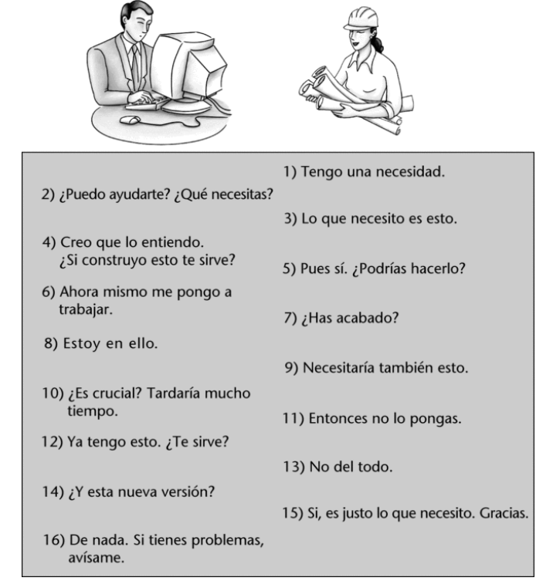

Éste sería el desarrollo ideal de un proyecto XP. Para acercarnos a esto, se establece un ciclo de vida dividido en seis fases.

**1. Fase de exploración**

**2. Fase de planificación**

**3. Fase de iteraciones**

**4. Fase de producción**

**5. Fase de mantenimiento**

**6. Fase de muerte del proyecto**

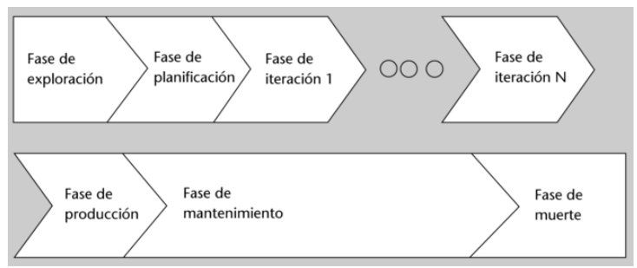

**1. La fase de exploración:** La fase de exploración es la primera fase del ciclo de vida de la metodología XP. En ella se desarrollan tres procesos:

* Las historias del usuario.
* El spike arquitectónico.
* La metáfora del negocio.

Todo comienza con las “historias del usuario" (users stories). En esta fase los usuarios plantean a grandes rasgos las funcionalidades y requerimientos que desean obtener del aplicativo. Las historias de usuario tienen el mismo propósito que los casos de uso, salvo en un punto crucial, las escriben los usuarios y no el analista. Han de ser descripciones cortas y escritas en el lenguaje del usuario sin terminología técnica.

Estas historias son las que guiarán la creación de los tests de aceptación que han de garantizar que dichas historias se han comprendido y se han implementado correctamente.

Las historias de usuario han de ser:

* Escritas por el cliente final, en su lenguaje y sin tecnicismos.
* Descripciones cortas de la usabilidad y funcionalidad que se espera del sistema.

Paralela y conjuntamente se empieza con el spike arquitectónico, en el que el equipo de desarrollo empieza a familiarizarse con la metodología, herramientas, lenguaje y codificaciones que se van a usar en el proyecto.

En el spike arquitectónico el equipo de desarrollo:

* Prueba la tecnología.
* Se familiariza con la metodología.
* Se familiariza con las posibilidades de la arquitectura.
* Realiza un prototipo que demuestre que la arquitectura es válida para el proyecto. Una vez finalizadas las historias de usuario y el spike arquitectónico, se pasa a desarrollar conjuntamente la metáfora del negocio.

La metáfora del negocio:

* Es una historia común compartida por el usuario y el equipo de desarrollo.
* Debe servir para que el usuario se sienta a gusto refiriéndose al sistema en los términos de ella.
* Debe servir a los desarrolladores para implementar las clases y objetos del sistema.

**2. La fase de planificación:** el resultado ha de ser una planificación, de manera flexible, del proyecto.

El procedimiento es el siguiente:

* El cliente entrega al equipo de desarrollo las historias de usuario que ha confeccionado, pero priorizándolas de mayor a menor importancia.
* El equipo de desarrollo las estudia y estima el coste de implementarlas.
* Si el equipo de desarrollo considera que la historia de usuario es demasiado compleja, entonces el usuario final debe descomponerla en varias historias independientes más sencillas.
* Si el equipo de desarrollo no ve claro cómo implementar una parte de la historia, el usuario puede realizar un spike tecnológico para ver cómo se podría implantar y así poder evaluar el coste.
* Una vez tenemos la lista de historias priorizadas junto con su coste de implementación, pasamos a convocar la reunión del plan de entregas.

**3. La fase de iteraciones:** como hemos dividido el proyecto en iteraciones, esta fase se repetirá tantas veces como iteraciones tengamos. Generalmente, cada iteración suele ser de dos a tres semanas.

El plan de iteración se trata de la siguiente manera:

* Se recogen las historias de usuario asignadas a esta iteración.
* Se detallan las tareas a realizar por cada historia de usuario.
* Las tareas deben ser de uno o tres días de desarrollo. Si son más grandes, se debería intentar dividir en varias más sencillas.
* Se estima el coste de cada tarea. Si el total es superior al tiempo de iteración, se deberá prescindir de alguna historia de usuario que se pasaría a la siguiente iteración. Si son muchas las historias de usuario desechadas, entonces hay que volver a estimar las cuatro variables de la metodología y volver a planificar el proyecto.
* Si el tiempo total estimado de las tareas es inferior al tiempo de iteración, se puede asumir una historia de usuario que correspondiese a la siguiente iteración.
* Se priorizan las tareas que más valor darán al negocio, intentando que se finalicen historias de usuario lo antes posible.
* Se reparten las primeras tareas al equipo de desarrollo y el resto se deja en una cola de tareas sin asignar de dónde se irán tomando a medida que se vayan finalizando las anteriores.

Se convocan reuniones de seguimiento diarias para ver si nos vamos retrasando en las estimaciones o nos vamos adelantando a ellas y así poder desechar o incorporar historias de usuario.

Lo más importante es que en cada momento de cada iteración estemos realizando la tarea que más valor posible da al negocio de entre las que tenemos pendientes, de manera que, si tenemos que reducir el alcance del proyecto, sólo afecte a las funcionalidades secundarias de nuestro aplicativo.

**4. La fase de producción:** llegamos a esta fase al alcanzar la primera versión que el usuario final decida que puede ponerse en producción.

Pasaremos el aplicativo a producción cuando alcance las funcionalidades mínimas queaporten un valor real al negocio y una operativa arquitectónica estable.

Es decir, no esperamos a tener todas las funcionalidades implementadas, sino que en cuanto tenemos algo que los usuarios pueden utilizar y que ayuda al negocio, pasamos la primera versión a producción.

Paralelamente, se sigue con las iteraciones finales de proyecto. De esta manera, antes de que finalice el proyecto, ya estamos dando valor a la organización, el ROI (retorno de la inversión) del proyecto empieza a generarse antes de que éste finalice su versión final.

En la etapa de producción se realizan también iteraciones como en la anterior etapa, pero el ritmo de éstas ya no es de dos a tres semanas, sino mensuales.

Esta fase se mantiene hasta que realizamos la última entrega, con la que finalizamos el ámbito del aplicativo y pasamos al mantenimiento del mismo.

Durante la fase de producción, el ritmo de desarrollo decae debido a que el equipo debe solventar las incidencias de los usuarios. Es por esto por lo que a veces es necesario incorporar nuevo personal al equipo.

**5. La fase de mantenimiento:** una vez el alcance del proyecto se ha conseguido, y tenemos todas las funcionalidades en producción, se revisan con el usuario aquellas nuevas historias de usuario que se han producido tras la puesta en producción del proyecto.

Estas nuevas funcionalidades se van incorporando según su valor de negocio y el presupuesto adicional del que se disponga.

El equipo de desarrollo se reduce a la mínima expresión, dejando algunos miembros para el mantenimiento.

**6. La fase de muerte del proyecto:** Cuando no existen más historias de usuario para introducir en nuestro sistema o cuando se reduce progresivamente valor de las historias de usuario implementadas en él, el proyecto entra en la fase de muerte.

Se irá desinvirtiendo en él hasta abandonarlo totalmente cuando no aporte valor al negocio o cuando sus historias de usuario hayan sido absorbidas por otro sistema de información.

# Estructura de la metodología

Para alcanzar el objetivo de software como solución ágil, la metodología XP se estructura en tres capas:

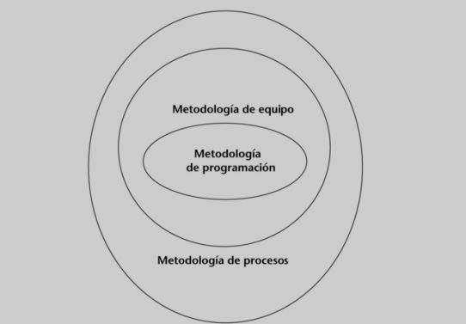

**1. Metodología de programación:** diseño sencillo, testing, refactorización y codificación con estándares.

**2. Metodología de equipo:** propiedad colectiva del código, programación en parejas, integración continua, entregas semanales e integridad con el cliente.

**3. Metodología de procesos:** cliente in situ, entregas frecuentes y planificación. Introducir la vertiente de las relaciones sociales dentro de una metodología es lo que hace de XP algo más que una guía de buenas maneras. Convierte a la programación en algo mucho más

humanizado, en algo que permite a las personas relacionarse y comunicarse para encontrar soluciones, sin jerarquías ni enfrentamientos. Los analistas y programadores trabajan en equipo con el cliente final, todos están comprometidos con el mismo objetivo, que la aplicación solvente o mitigue los problemas que tiene el cliente. La vertiente social es fundamental en otras áreas del conocimiento. XP también humaniza a los desarrolladores. Un entorno agradable para el trabajo, que facilite la comunicación y los descansos adecuados, forma parte de esta metodología.

# Diagramas UML recurrentes

En Extreme Programming (XP), la metodología se centra en prácticas ágiles y en la comunicación directa entre los miembros del equipo de desarrollo. A diferencia de enfoques más tradicionales, XP no tiene una prescripción estricta de diagramas UML (Unified Modeling Language). Sin embargo, algunos equipos que siguen XP pueden utilizar ciertos diagramas UML de manera informal para facilitar la comunicación y la comprensión del diseño. Aquí hay algunos ejemplos:

**Diagrama de Clases:** Puede ser utilizado para representar la estructura de las clases en el sistema y las relaciones entre ellas.

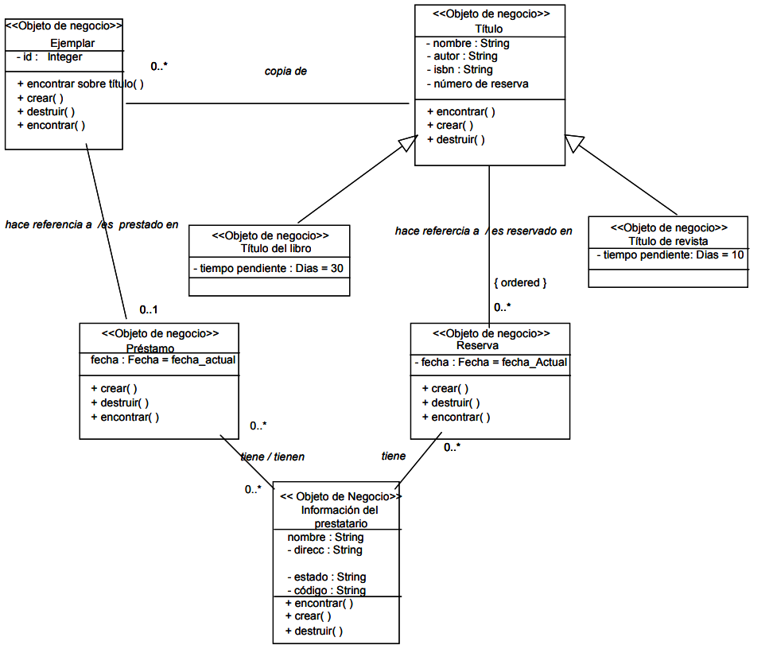

**Diagrama de Secuencia:** Puede ayudar a visualizar y comprender la interacción entre los objetos y las clases a lo largo del tiempo, lo que es útil para modelar el flujo de trabajo en XP.

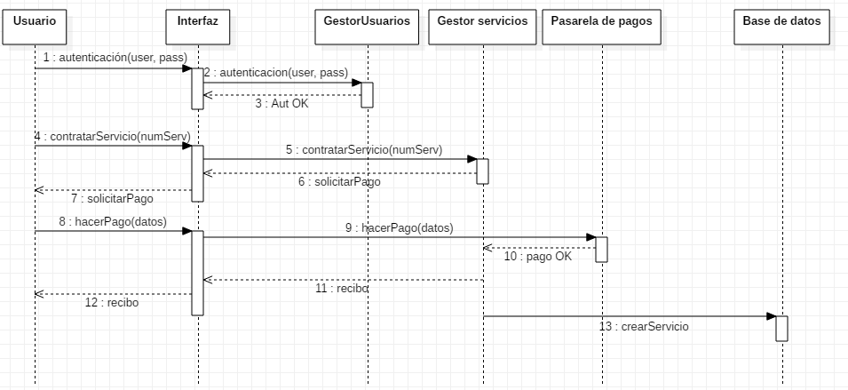

**Diagrama de Actividad:** Puede ser útil para modelar los flujos de trabajo y las actividades dentro del sistema, especialmente en situaciones donde se busca destacar los procesos y las interacciones.

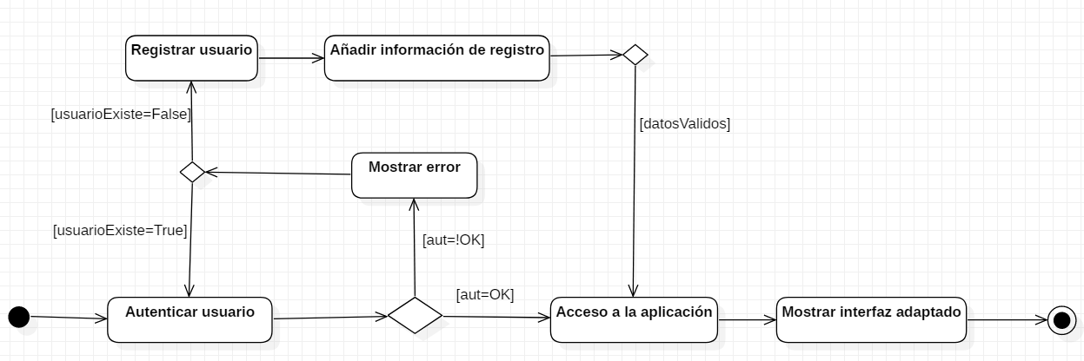

**Diagramas de caso de uso:** Los diagramas de casos de uso pueden ayudar a clarificar y visualizar los requisitos del sistema desde la perspectiva del usuario. Esto facilita la comprensión de las funcionalidades clave que deben ser implementadas.

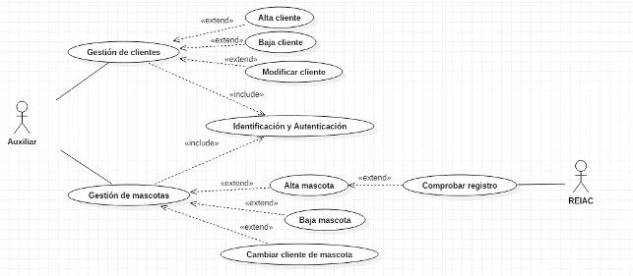

Es importante destacar que en XP, la documentación y los diagramas tienden a ser ligeros y se utilizan de manera pragmática según las necesidades del equipo. La comunicación cara a cara y la simplicidad son valores clave en XP, por lo que la elección de utilizar diagramas UML dependerá de la preferencia y necesidades específicas del equipo de desarrollo.

# Alcances de la metodología

Los dominios de problemas con requisitos cambiantes impulsaron el desarrollo de la Programación Extrema (XP). Los clientes pueden no estar seguros de lo que el sistema debería lograr. Es posible que tenga un sistema cuyo funcionamiento se espera que cambie con regularidad. La única constante en muchos entornos de software es el cambio dinámico de requisitos. En este punto, XP prevalecerá mientras que otros enfoques fallan. También hay otras situaciones en las que necesitamos utilizar metodología XP. Algunas de ellas son:

**Proyectos Arriesgados:** Las prácticas de XP fueron desarrolladas para abordar los problemas asociados con el riesgo del proyecto y aumentar la probabilidad de éxito.

**Equipos Pequeños:** XP está diseñado para equipos de programación de pocas personas. Deberíamos señalar que los equipos pequeños de programadores de XP pueden ser más productivos que los grandes que son más eficientes y requieren menos tiempo para realizar reuniones y sesiones de lluvia de ideas.

**Pruebas Automatizadas:** Debe ser capaz de desarrollar pruebas automáticas unitarias y funcionales, lo cual es otro requisito.

**Aceptación de Nuevas Culturas y Conocimientos**: XP difiere de los métodos convencionales de desarrollo de software porque algunas de sus prácticas pueden no ser inmediatamente evidentes. Por lo tanto, su empresa y los miembros del equipo deben estar preparados para aceptar el cambio.

# Ventajas y desventajas de la Programación Extrema

Hay varias ventajas y desventajas de la programación extrema. Es beneficioso porque ayuda a reducir el tiempo y el costo de desarrollo. Pero, por otro lado, tiene inconvenientes que debe considerar al decidir el marco del proyecto.

| **Ventajas** | **Desventajas** |
| --- | --- |
| Sistema Estable | Sistema No Claro |
| Entrega Rápida del MVP | Documentación Insuficiente |
| Menos Documentación | Se requiere un gran cambio cultural |
| Sin Horas Extras | La programación en pareja lleva más tiempo |
| Alta Visibilidad | Equipos solo en la misma ubicación |
| Colaboración en Equipo | Estresante |
| Satisfacción del Cliente | Código sobre Diseño |

# Ejemplos de software desarrollados con metodología XP

Uno de los ejemplos más destacados de desarrollo con programación extrema es el motor de búsqueda de **Google**.

Amazon desarrolló **Amazon Web Services** (AWS) siguiendo la programación extrema. Utilizaron esta metodología para construir la infraestructura de sus servicios de computación en la nube, permitiendo escalar rápidamente.

**Airbnb** es otro ejemplo real de una organización que utiliza la programación extrema para construir su negocio. Utilizan esta metodología para ofrecer productos y servicios de alta calidad a gran escala.

**Facebook, Google, Twitter y Microsoft** son todos ejemplos reales de programación extrema y la han utilizado con éxito para hacer crecer sus negocios.

Empresas como Facebook y Amazon han adoptado este enfoque, y los resultados que han obtenido hablan por sí mismos.

Fuente: <https://chisellabs.com/glossary/what-is-extreme-programming/>

# Conclusión y aportes

Cuando se desarrollan sistemas o se administra un grupo de desarrolladores, es sumamente importante que el encargado de un proyecto tenga conocimiento de las opciones disponibles para poner en marcha el proceso de desarrollo de software de manera oportuna y eficiente.

Entre las múltiples opciones que han surgido desde la aparición de las metodologías agiles de desarrollo, la metodología extrema es un enfoque de desarrollo importante para tener a disposición y consideración, incluso desde etapas tempranas de análisis previo a la elaboración de un sistema.

Claramente, la programación extrema es una metodología que aborda el desarrollo de software desde un enfoque mas informal, lo cual es adecuado para equipos pequeños de trabajo, pues la implementación de la programación extrema no exige documentación de manera rigurosa, toma en cuenta la calidad de vida de los programadores, no exigiendo horas extras en el itinerario de trabajo, se mantiene una comunicación abierta y constante, tanto con los miembros del equipo a su vez con el cliente, aplica varias iteraciones para la elaboración del producto porque generalmente está destinada a proyectos que requieren mucha flexibilidad en el desarrollo, permite la entrega rápida de un mínimo producto viable al cliente, lo cual favorece con una rápida retroalimentación desde este último, entre varias características que han probado ser efectivas al ser aplicadas en él desarrollo del software de las compañías de tecnología e investigación.